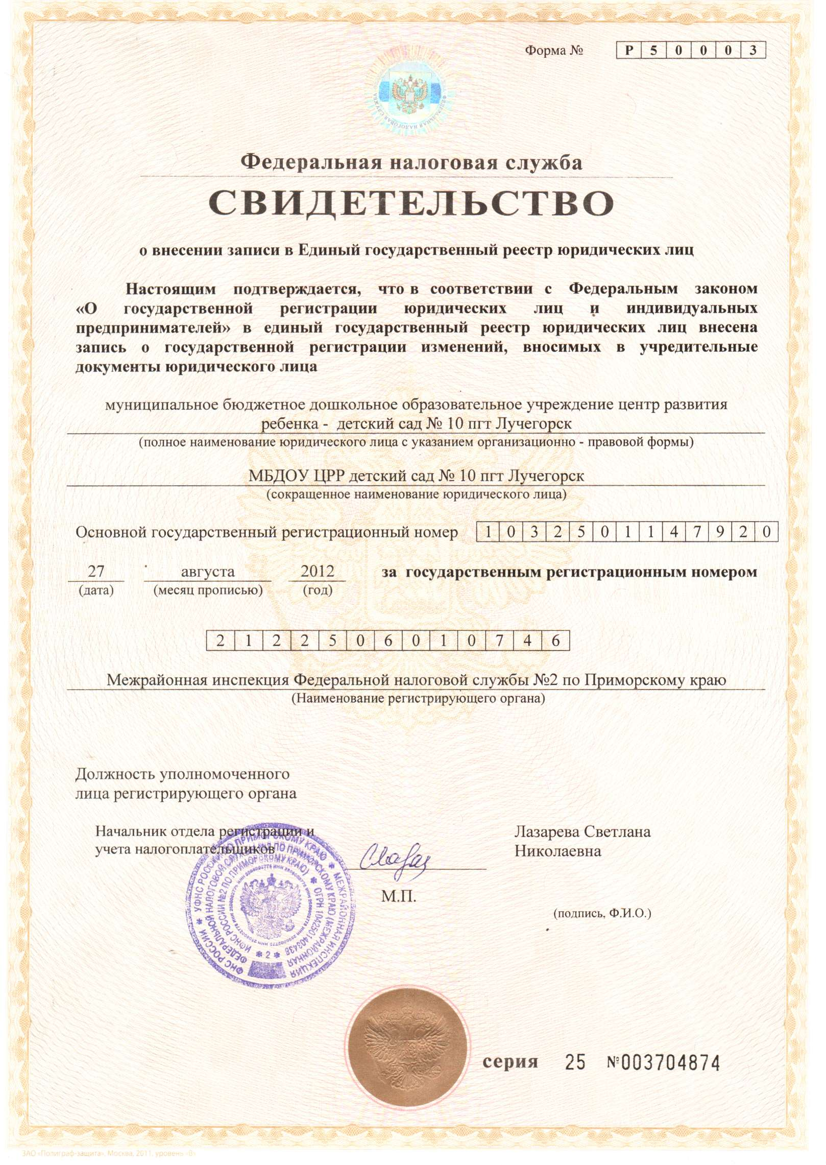

о У— О

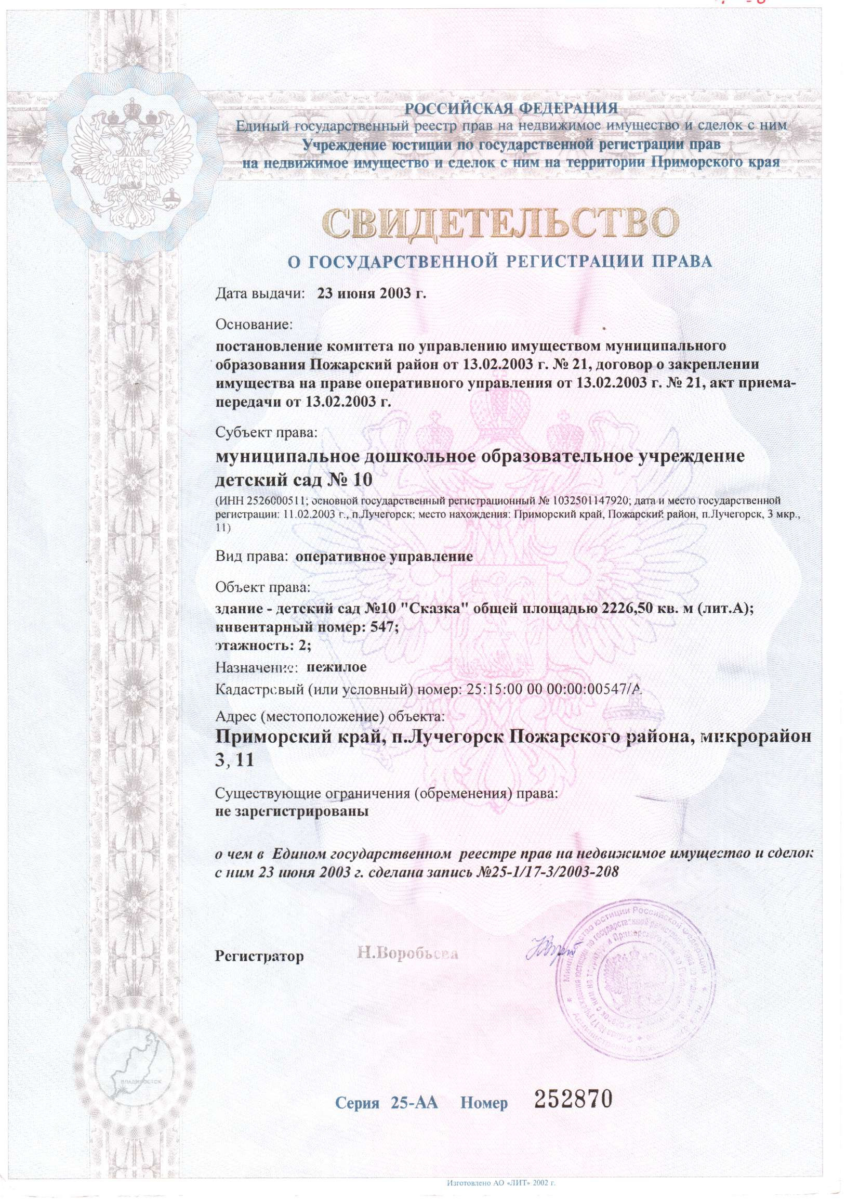

Ж»]

ш

V* ■*:■ £

>// -

>5, .«■>,

Л *-Л ,

ш

Шщ

ш?

mm

Шй

flUK&f

В.И. Кузнецова

Директор департамента

руководитель  
аккредитационного  
органа

фамилия, имя, отчество

MfV --mm

наименование аккредитационного органа

ПЕРЕЧЕНЬ ОБЩЕОБРАЗОВАТЕЛЬНЫХ ПРОГРАММ, ПРОШЕДШИХ ГОСУДАРСТВЕННУЮ АККРЕДИТАЦИЮ

муниципальное дошкольное образовательное учреждение  
центр развития ребенка - детский сад № 10 пгт Лучегорск

полное наименование образовательного учреждения (организации) или филиала

692001, Приморский край, Пожарский район, пгт Лучегорск, 3 микрорайон, здание № 11

место нахождения

|  |  |  |  |
| --- | --- | --- | --- |
| № п/п | Образовательная программа | | |
| уровень (ступень) образования | направленность (наименование) | вид программы  (основная, дополнительная) |
| 1 | 2 | 3 | 4 |
| 1. | - | дошкольное образование | основная |

|  |  |
| --- | --- |
| Распорядительный документ аккредитационного органа о государственной аккредитации:  приказ департамента образования и науки | Распорядительный документ аккредитационного органа о переоформлении свидетельства о государственной аккредитации и (или) приложения к нему: |
| Приморского края  вид документа  от 01 ноября 2010 г. № 810-а | вид документа  от« » 20 г. № |

ДЕПАРТАМЕНТ ОБРАЗОВАНИЯ И НАУКИ ПРИМОРСКОГО КРАЯ

Приложение № 1 К СВИДЕТЕЛЬСТВУ о государственной аккредитации от «01» ноября 2010 г. Регистрационный № 244

Серия ДД№ 015557

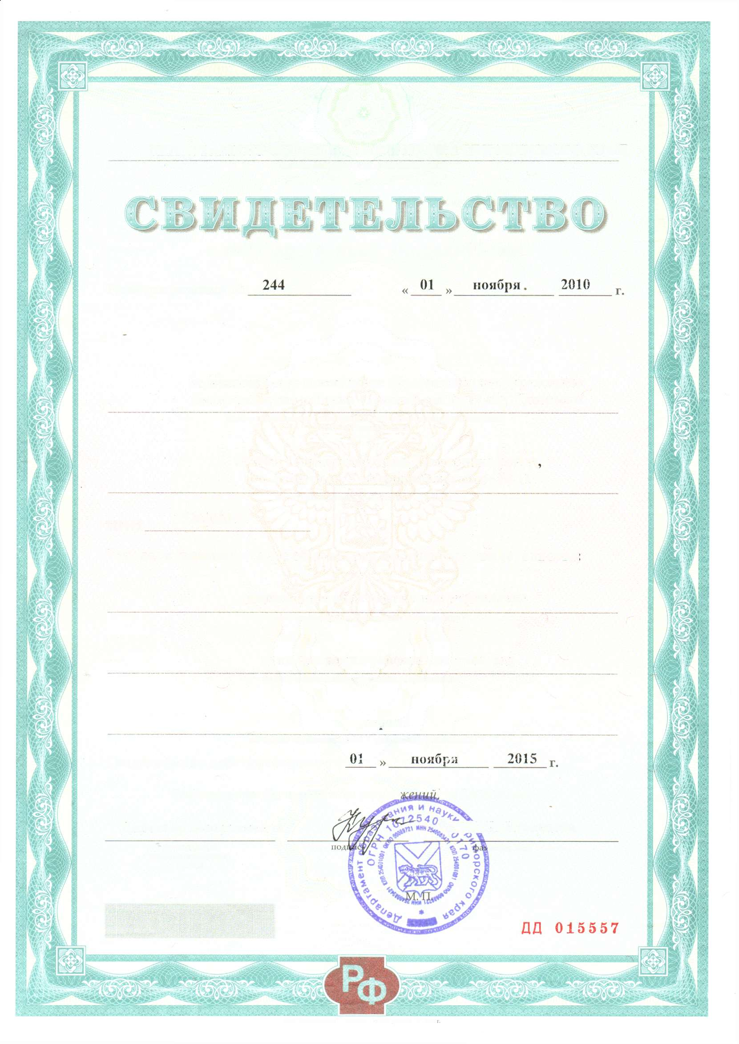

": ■ - ™

ДЕПАРТАМЕНТ ОБРАЗОВАНИЯ И НАУКИ ПРИМОРСКОГО КРАЯ

наименование аккредитационного органа

о государственной аккредитации

Регистрационный №

муниципальное дошкольное образовательное учреждение  
центр развития ребенка - детский сад № 10 пгт Лучегорск

полное наименование образовательного учреждения (организации)  
в соответствии с уставом

692001, Приморский край, Пожарский район пгт Лучегорск, 3 микрорайон, здание № 11

место нахождения в соответствии с уставом

2526000511

ИНН

Государственный статус обладателя настоящего свидетельства:

дошкольное образовательное учреждение

тип образовательного учреждения (организации)

центр развития ребенка - детский сад

вид образовательного учреждения (организации)

нспвая

категория образовательного учреждения (организации)

Свидетельство действительно по «

Свидетельство без приложения (прила

Ые действительно.  
°о Кузнецова

Директор департамента

руководитель  
аккредитационного  
органа

[илия, имя, отчество

ЗАО "Концерн Знак", г. Москва, з. № 862, уровень "А", 2009